МІНІСТЕРСТВО ОСВІТИ І НАУКИ УКРАЇНИ

Національний аерокосмічний університет ім. М. Є. Жуковського

«Харківський авіаційний інститут»

Факультет систем управління літальних апаратів

Кафедра систем управління літальних апаратів

**Лабораторна робота № 2**

з дисципліни «Алгоритмізація та програмування»

на тему «Математичні обчислення на мові С ++»

ХАІ.301.173. 6 ЛР

Виконав студент гр. ______310__________

____22.10.23____Ілля Яблочков*_______*

(підпис, дата) (П.І.Б.)

Перевірив

_________ к.т.н., доц. Олена  ГАВРИЛЕНКО

(підпис, дата) (П.І.Б.)

2023

# МЕТА РОБОТИ

Вивчити теоретично базові типи даних мови С ++ і реалізувати консольний

додаток лінійної структури для введення / виведення і обробки змінних базових

типів з використанням вбудованих операцій та бібліотечних функцій на мові

програмування C ++.

# ПОСТАНОВКА ЗАДАЧІ

Завдання 1. Вирішити задачу з цілочисельними змінними. Всі вхідні і

вихідні дані в задачах цієї групи є цілими числами. Всі числа, для яких вказано

кількість цифр (двозначне число, тризначне число і т. д.), вважаються

додатними.

Завдання 2. Вирішити завдання з логічними змінними. У всіх завданнях

даної групи потрібно вивести логічне значення true (1), якщо наведене

висловлювання для запропонованих вхідних даних є істинним, і значення false

(0) в іншому випадку. Всі числа, для яких вказано кількість цифр (двозначне

число, тризначне число і т. д.), вважаються цілими додатними.

Завдання 3. Обчислити математичний вираз зі змінними дійсного типу,

використовуючи стандартну бібліотеку cmath. Число π має бути визначено як

константа дійсного типу. 15 25 7

Integer15. Дано тризначне число. Вивести число, отримане при перестановці

цифр сотень і десятків вихідного числа (наприклад, 123 перейде в 213).

Boolean25. Дано числа x, y. Перевірити істинність висловлювання: «Точка з

координатами (x, y) лежить в другій координатної чверті».

Математичний вираз №7

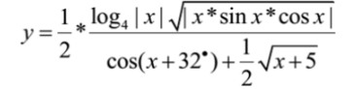

# ВИКОНАННЯ РОБОТИ

Завдання 1.

Вирішення задачі Integer15

Вхідні дані (ім’я, опис, тип, обмеження):

number – незалежна змінна, дійсний тип

Вихідні дані (ім’я, опис, тип):

newNumber – залежна змінна, дійсний тип

Алгоритм вирішення

1)Виведення запрошення до вводу

2)Введення змінної number

3)Розрахунок: newNumber = (number % 10) * 100 + ((number / 10) % 10) * 10 + (number / 100)

4)Виведення результату з поясненнями

Лістинг коду вирішення задачі Integer15 наведено в дод. А

Екран роботи програми показаний в дод. Б на рис. Б.1

Завдання2.

Вирішення задачі Boolean25

Вхідні дані (ім’я, опис, тип, обмеження):

xCoordinate – незалежна змінна, дійсний тип

yCoordinate - незалежна змінна, дійсний тип

Вихідні дані (ім’я, опис, тип):

Результат перевірки разом з поясненням

Алгоритм вирішення

1. Виведення запрошення до вводу
2. Введення координат x і y
3. Перевірка isSecondQuadrant = (xCoordinate < 0) && (yCoordinate > 0)
4. Виведення результату з поясненням

Завдання3.

Вирішення Математичного виразу №7

Вхідні дані (ім’я, опис, тип, обмеження):

x – незалежна змінна, дійсний тип

Вихідні дані (ім’я, опис, тип)

yMath – залежна змінна, дійсний тип

Алгоритм вирішення

1. Виведення запрошення до вводу
2. Введення змінної x
3. Обчислення виразу:

* num = pow(log(x * x + cos(37 * pi / 180)), 2)
* sin2 = pow(sin(x * x), 2)
* denom = sin2 + sqrt(fabs(1 - 2 * cos(x) - sin2))
* yMath = num / denom

4)Виведення змінної yMath

# ВИСНОВКИ

Було вивчено теоретично базові типи даних мови С ++ і реалізувано консольний додаток лінійної структури для введення / виведення і обробки змінних базових типів з використанням вбудованих операцій та бібліотечних функцій на мові програмування C ++.

ДОДАТОК А

Лістинг коду програми до задач Integer15, Boolean25, Математичного виразу №7

#include <iostream>

#include <cmath>

#include <Windows.h>

using namespace std;

int main() {

SetConsoleCP(1251);

SetConsoleOutputCP(1251);

// Integer15: Перестановка цифр сотень і десятків

cout << "Задача 1: Обмін цифр сотень і десятків" << endl;

int number;

// Введення тризначного числа

cout << "Введіть тризначне число: ";

cin >> number;

// Перестановка цифр сотень і десятків

int newNumber = (number % 10) * 100 + ((number / 10) % 10) * 10 + (number / 100);

// Виведення результату

cout << "Число після обміну: " << newNumber << endl;

// Boolean25: Перевірка координат точки

cout << "Задача 2: Перевірка координат точки" << endl;

double xCoordinate, yCoordinate;

// Введення координат x і y

cout << "Введіть координати (x, y): ";

cin >> xCoordinate >> yCoordinate;

// Перевірка, чи точка лежить в другій координатній чверті

bool isSecondQuadrant = (xCoordinate < 0) && (yCoordinate > 0);

// Виведення результату

cout << "Точка знаходиться в другому координатна чверть: " << boolalpha << isSecondQuadrant << endl;

// Матиматичний вираз 7

cout << "Матиматичний вираз 7:";

const double pi = 3.141592; // визначення дійсної константи

double x, num, denom, sin2, yMath; // декларація дійсних змінних

// введення данних

cout << "Дійсний аргумент x = ";

cin >> x;

// підрахунок

num = pow(log(x * x + cos(37 * pi / 180)), 2); // чисельник

sin2 = pow(sin(x * x), 2); // проміжна змінна

denom = sin2 + sqrt(fabs(1 - 2 * cos(x) - sin2)); // знаменник

yMath = num / denom;

// виведення результату

cout << "Функція y = " << yMath << endl;

return 0;

}

*код зі збереженням відступів, коментарями,*

*шрифт Courier New, 10 pt*

ДОДАТОК Б

Скрін-шоти вікна виконання програми

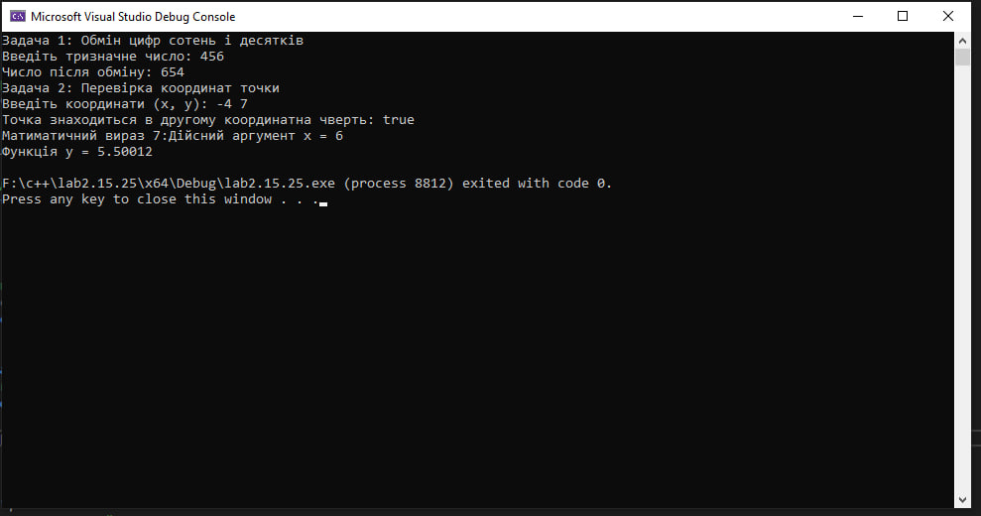

Рисунок Б.1 – Екран виконання програми для вирішення завдання   
Integer15, Boolean25, Математичного виразу №7